ՀԱՅԱՍՏԱՆԻ ՀԱՆՐԱՊԵՏՈՒԹՅՈՒՆ
ՏԵՂԱԿԱՆ ՏՆՏԵՍՈՒԹՅԱՆ և ԵՆԹԱԿԱՌՈՒՑՎԱԾՔՆԵՐԻ ԶԱՐԳԱՑՄԱՆ ԾՐԱԳԻՐ

ԲՆԱՊԱՀՊԱՆԱԿԱՆ և ՍՈՑԻԱԼԱԿԱՆ ԿԱՌԱՎԱՐՄԱՆ ՊԼԱՆ
ՄԵՂՐԻԻ ՓՈՔՐ ԹԱՂԻ ԶԲՈՍԱՇՐՋային ԵՆԹԱԿԱՌՈՒՑՎԱԾՔներԻ ՎԵՐԱԿԱՆԳՆՄԱՆ ԵՆԹԱԾՐԱԳԻՐ

ԴԵԿՏԵՄԲԵՐ 2023

Մաս I: ծրագրի ընդհանուր նկարագրություն և տեղանքի վերաբերյալ տեղեկատվություն
ԿԱԶՄԱԿԵՐՊԱԿԱՆ ԵՎ ՎԱՐՉԱԿԱՆ
Ծրագրի վերնագիրը | Տեղական տնտեսության և ենթակառուցվածքների զարգացման ծրագիր
Ենթածրագրի համարը և անվանումը | TUR-16, Մեղրիի Փոքր Թաղի զբոսաշրջային ենթակառուցվածքների վերականգնում
Համայնք | ՀՀ Սյունիքի մարզ, Մեղրի քաղաք (համայնք)
Ծրագրի աշխատանքների համառոտ նկարագրություն | Ենթածրագիրը ներառում է Մեղրի քաղաքի Փոքր Թաղի Մեժլումյան և Վազանց փողոցների վերակառուցում, որի շրջանակներում նախատեսվում են հետևյալ հիմնական աշխատանքները՝  - Մեժլումյան և Վազանց փողոցների և դրանց ճյուղավորումների ասֆալտբետոնե և քարապատ հատվածների վերականգնում,  - Մեժլումյան փողոցի հակահրդեհային հիդրանտի տեղափոխում և տեղադրում դիտահորում,  - Մեժլումյան և Վազանց փողոցների կոյուղու ցանցի հատվածային հիմնանորոգում,  - Մեժլումյան և Վազանց փողոցներում նոր հենապատի կառուցում, ինչպես նաև առկա հենապատերի ամրացում,  - Մեժլումյան և Վազանց փողոցների արտաքին լուսավորության համակարգի տեղադրում (2270մ ստորգետնյա մալուխների անցկացում, խրամուղիների բացում 431մ³ 31 սյուների տեղադրում),  - Մեժլումյան փողոցում երկարաժամկետ (գիշերային կամ մի քանի օրվա կայանում) ավտոկայանատեղի հիմնում, Չինարի ծառի հարակից տարածքում ավտոկայանատեղի կառուցում կարճաժամկետ կայանման նպատակով,  - Մեժլումյան փողոցի Չինարի ծառի հարակից հրապարակին կից (շատրվանի մոտ) հանգստի գոտու ստեղծում,  - Մեժլումյան փողոցի Չինարի ծառի հարակից տարածքում համայնքային սեփականություն հանդիսացող երկհարկանի շենքի վերանորոգում, վերանորոգված շենքը կծառայի որպես տեղեկատվական կենտրոն,  - Փոքր թաղի տարածքի կահավորում զբոսաշրջային ​​և ճանապարհային նշաններով, ինչպես նաև նստարաններով և աղբամաններով։  Ենթածրագրով նախատեսված աշխատանքների մեծ մասն իրականացվում է Մեղրիի «Փոքր թաղ» պատմամշակութային մասում:
Ինստիտուցիոնալ համաձայնագրեր (ՀԲ) | Ծրագրի ղեկավար  Թաֆաձվա Իրվին Դուբե |  | Երաշխիքների մասնագետ՝  Լուսինե Գևորգյան (Բնապահպանական)  Սոնյա Մսրյան (Սոցիալական)  Դավիդ Ջիջելավա (Սոցիալական)
Իրականացման համաձայնագրեր (ՀՀ | Իրականացնող կազմակերպություն՝  ՀՏԶՀ  Արմինե Գաբրիելյան (Բնապահպանական)  Մարինե Վարդանյան (Սոցիալական) | Տեխնիկական վերահսկիչ |  | Շինարարության կապալառու
ՏԵՂԱՆՔԻ ՆԿԱՐԱԳՐՈՒԹՅՈՒՆ
Վերականգնվող տարածքի  սեփականատեր կազմակերպության  անվանումը | Մեղրի խոշորացված համայնք  Մեղրի քաղաք
Վերանորոգվող/կառուցվող կառույցի հասցեն և գտնվելու վայրը | Մեղրի քաղաքի Փոքր թաղի Մեժլումյան և Վազանց փողոցներ
Հողի սեփականատերը  Ո՞վ է օգտագործում այդ հողը (ֆորմալ/ոչ ֆորմալ) | Ճանապարհներն ու ավտոկայանատեղերը, ինչպես նաև երկհարկանի շենքը պատկանում են Մեղրի համայնքին։  Ենթածրագրի շրջանակում վերանորոգման ենթակա շենքում ապրում է մի տարեց կին։ Շենքը Մեղրի համայնքի սեփականությունն է։ Կնոջը կտրամադրվի համայնքին պատկանող մեկ այլ կացարան, որը կվերանորոգվի համայնքի միջոցներով։ Վերաբնակեցումը կազմակերպվելու և ֆինանսավորվելու է Մեղրիի քաղաքապետարանի կողմից՝ ՀՏԶՀ-ի վերահսկողությամբ և աջակցությամբ:  ՀՏԶՀ-ն պատրաստել է հակիրճ ՏԳԾ՝ տարեց կնոջ տեղափոխման համար:
Տվյալ ծրագրի տեղանքի ֆիզիկական և բնական միջավայրի նկարագրությունը | Վերականգնվող տարածքը վարչականորեն գտնվում է Մեղրիի Փոքր Թաղ թաղամասում։ Մեղրին գտնվում է Հայաստանի հարավում՝ Սյունիքի մարզում։ Հարավից պետական ​​սահմանով սահմանակից է Իրանին (սահմանի երկարությունը 42 կմ է)։ Մեղրին համարվում է ՀՀ ամենահին բնակավայրերից մեկը։ Մեղրին լեռնային տեղադիրք ունեցող քաղաք է։ Այն առանձնանում է իր մեղմ կլիմայով, տարվա ամենացուրտ ամիսը հունվարն է, իսկ ամենաշոգը՝ հուլիսը, հունվարի միջին ջերմաստիճանը՝ 1,5ºC, հուլիսինը՝ 26,3ºC։ Միջին հարաբերական խոնավությունը տատանվում է 38%–ի սահմաններում (օգոստոսին)՝ մինչև 56% (հունվարին):  Քաղաքի ամենահայտնի պատմամշակութային և զբոսաշրջային հատվածը հին Մեղրիի «Փոքր Թաղ» կոչվող թաղամասն է: Փոքր Թաղ թաղամասը գտնվում է Մեղրու կենտրոնի հարավ-արևմուտքում (1 կմ), Մ2 մայրուղու հարավում: Փոքր Թաղ տանող Մեժլումյան և Վազանց փողոցները գտնվում են Մեղրիի վարչական տարածքում և ենթակա են վերականգնման, քանի որ ոչ մեքենաները, ոչ հետիոտները չեն կարող շարժվել այս փողոցներով։ Ճանապարհներին ոչ լուսավորություն կա, ոչ էլ ճանապարհային նշաններ։ Փոքր Թաղում է գտնվում Սբ. Հովհաննես եկեղեցին, 17-րդ դարի հին բազիլիկ եկեղեցին։ Մեժլումյան փողոցը սկսվում է միջպետական ​​մայրուղուց։ Խաչիկյանի հին Խաչաց տունը, որը կադաստրային տվյալներով կառուցվել է ավելի քան 200 տարի առաջ, համարվում է Մեղրիի ամենահին բնակեցված տունը։  Մեժլումյան փողոցի աջ ճյուղում է գտնվում Սպիտակ տունը (համայնքի սեփականություն հանդիսացող շենքը), որը կվերականգնվի ենթածրագրով։ Համաձայն Շրջակա միջավայրի նախարարության կողմից տրված ՇՄԱԳ և փորձաքննության եզրակացության ավտոկայանատեղի կառուցելու համար նախատեսված տարածքում հողի վերին շերտ չկա։ Թփերի և ծառերի հատում չի նախատեսվում։ Մեժլումյան փողոցում երկու հին չինարի ծառ կա, որոնց հարևանությամբ կկառուցվի հանգստի գոտին։ Այս հին ծառերի մոտ կա պոմպակայան, որը ենթակա է ապամոնտաժման։ Ակնկալվում է, որ այս ենթածրագիրը կբարելավի ենթակառուցվածքների որակը և հուսալիությունը, կաջակցի զբոսաշրջության զարգացմանը և պայմաններ կստեղծի մասնավոր հատվածի ներդրումների ներգրավման համար:  Զբոսաշրջային հոսքի աճն ուղղակիորեն կազդի տեղական համայնքի վրա՝ զբոսաշրջության ոլորտի եկամուտների ավելացման միջոցով: Վերականգնման և վերակառուցման աշխատանքներին տեղի բնակիչների մասնակցությունը նրանց կապահովի կարճաժամկետ եկամուտներով։ Ամբողջ ճանապարհի երկայնքով բնակելի տներ են, հետևաբար բարեկարգումը լավագույնս կազդի բնակիչների կյանքի որակի վրա, քանի որ վերանորոգման ենթակա ճանապարհն այժմ շատ վատ վիճակում է։
ՕՐԵՆՍԴՐՈՒԹՅՈՒՆ
Ազգային, տեղական օրենսդրություն և թույլտվություններ, որոնք պահանջվում են ծրագրում | ՀՀ հետևյալ օրենքները սահմանում են իրավական շրջանակը, որը կիրառելի է ծրագրի գործունեության համար.  - «Մթնոլորտային օդի պաշտպանության մասին» ՀՀ օրենքի (1994)  «Մթնոլորտային օդի պաշտպանության մասին» օրենքի նպատակն է սահմանել ՀՀ հիմնական սկզբունքները՝ ուղղված մթնոլորտային օդի մաքրության ապահովմանը և օդի որակի բարելավմանը, օդի որակի վրա քիմիական, ֆիզիկական, կենսաբանական և այլ ազդեցությունների կանխարգելմանը և մեղմացմանն, ինչպես նաև հասարակայնության հետ կապերի կարգավորմանը։ Սույն օրենքը կարգավորում է նաև արտանետումների լիցենզիաները և նախատեսում է առավելագույն թույլատրելի բեռներ/կոնցենտրացիաներ մթնոլորտային օդի աղտոտվածության համար և այլն:  Սույն օրենքի համաձայն՝ կապալառուն պետք է ձեռնարկի շինարարական աշխատանքներ, ինչպես նաև թափոնների տեղափոխում և ժամանակավոր պահեստավորում՝ փոշին և այլ արտանետումները նվազագույնի հասցնելու նպատակով:  - «Թափոնների մասին» ՀՀ օրենք (2004)  Օրենքը իրավական և տնտեսական հիմք է տալիս թափոնների հավաքման, տեղափոխման, հեռացման, մշակման, վերաօգտագործման, ինչպես նաև բնական ռեսուրսների, մարդու կյանքի և առողջության վրա թափոնների բացասական ազդեցության կանխարգելման համար: Օրենքը սահմանում է թափոնների կառավարման աշխատանքներում պետական ​​լիազոր մարմինների, ինչպես նաև թափոններ արտադրող կազմակերպությունների դերերն ու պարտականությունները։  Համաձայն այս օրենքի՝ շինարարական աշխատանքներից առաջացած թափոնները պետք է վերամշակվեն ըստ անհրաժեշտության կամ հեռացվեն նշանակված վայրեր:  Շինարարական թափոնների և ավելցուկային նյութերի հեռացման վայրը հաստատված է քաղաքապետարանի տեղեկանքով, կնքված և ստորագրված (հավելված 2):  - «Շրջակա միջավայրի վրա ազդեցության գնահատման և փորձաքննության մասին» ՀՀ օրենք (2023)  Օրենքը սահմանում է գործունեության տեսակները, որոնք ենթակա են շրջակա միջավայրի վրա ազդեցության գնահատման և բնապահպանական փորձաքննության:  Համաձայն այս օրենքի՝ առաջարկվող վերակառուցման և բարեկարգման աշխատանքները ենթակա են շրջակա միջավայրի վրա ազդեցության գնահատման և փորձաքննության, քանի որ առաջարկվող աշխատանքները կիրականացվեն Պատմության և մշակույթի հուշարձանների պետական ​​ցուցակում ընդգրկված Սբ.Հովհաննես եկեղեցու տարածքում և ենթածրագրի ներքո վերականգնվող փողոցները ընդգրկված են Մեղրիի Փոքր Թաղի անշարժ հուշարձանների ցանկում։  Շրջակա միջավայրի նախարարության կողմից տրամադրված Շրջակա միջավայրի վրա ազդեցության գնահատման և փորձաքննության դրական եզրակացությունը կցվում է (Հավելված 3)։  - ՀՀ աշխատանքային օրենսգիրք (2005)  Սույն օրենսգիրքը կարգավորում է կոլեկտիվ և անհատական ​​աշխատանքային հարաբերությունները, սահմանում է այդ հարաբերությունների ծագման, փոփոխման և դադարեցման հիմքերը և դրանց իրականացման կարգը, աշխատանքային հարաբերությունների կողմերի իրավունքներն ու պարտականությունները, ինչպես նաև անվտանգության և աշխատողների առողջության ապահովման պայմանները: Համաձայն այս օրենքի, Կապալառուն պետք է ապահովի շինհրապարակում աշխատող աշխատողների անվտանգությունն ու առողջությունը:  - ՀՀ քաղաքաշինության մասին օրենք (1998 թ.)  Սույն օրենքը սահմանում է Հայաստանի Հանրապետությունում քաղաքաշինական գործունեության դրույթները և կարգավորում այդ գործունեության հետ կապված հարաբերությունները։ Օրենքի 23-րդ հոդվածը սահմանում է շինարարության թույլտվության տրամադրման կարգը։  - Պատմության և մշակույթի անշարժ հուշարձանների և պատմական միջավայրի պահպանման և օգտագործման մասին օրենք (1998 թ.):  Համաձայն սույն օրենքի՝ հուշարձանների տարածքներում շինարարական, գյուղատնտեսական և այլ տեսակի աշխատանքների համար հողերի հատկացումը, մշակման և նախագծման նախագծերը, ինժեներական հաղորդակցության ուղիները սահմանված կարգով համաձայնեցվում են լիազոր մարմնի հետ։  Մեղրու Փոքր թաղի սուրբ Հովհաննես (սուրբ Սարգիս) եկեղեցու պահպանման գոտում ճանապարհների և ենթակառուցվածքների վերակառուցման եզրակացությունը տրամադրվել է ՀՀ Գիտությունների ակադեմիայի Հնագիտության և ազգագրության ինստիտուտի կողմից (Հավելված 6)։
ՀԱՆՐԱՅԻՆ ՔՆՆԱՐԿՈՒՄ
Երբ / որտեղ տեղի կունանա/տեղի է ունեցել հանրային քննարկումը | ԲՍԿՊ-ի ինչպես նաև հակիրճ ՏԳՊ-ի նախագծերը կհրապարակվեն և կքննարկվեն Մեղրի համայնքում կայանալիք հանրային քննարկման ժամանակ՝ համայնքի վարչական գրասենյակի և տեղական բնակչության մասնակցությամբ:  ԲՍԿՊ-ի նախագիծը կհրապարակվի հայերեն և անգլերեն լեզուներով ՀՏԶՀ-ի կայքում (www.atdf.am) և հայերեն լեզվով` շահառուի կայքում (www.meghri.am): Նախատեսվող աշխատանքների մասին հակիրճ տեղեկատվություն և հարցեր ու բողոքներ ներկայացնելու համար կոնտակտային տվյալները կտեղադրվեն աշխատավայրում, Մեղրիի վարչական գրասենյակի տեղեկատվական տախտակին և/կամ նրա անմիջական շրջակայքում:
ՀԱՎԵԼՎԱԾՆԵՐ
Հավելված 1 – Տարածքի քարտեզ, նկարներ
Հավելված 2 - Շինարարական աղբի հեռացման թույլտվություն
Հավելված 3 – Շրջակա միջավայրի վրա ազդեցության գնահատման և փորձաքննության դրական եզրակացություն
Հավելված 4 - Բնապահպանական և սոցիալական կառավարման պլանի վերաբերյալ հանրային քննարկման արձանագրություն
Հավելված 5 – Շինարարության թույլտվություն
Հավելված 6 – Մեղրիի Փոքր Թաղի սբ․ Հովհաննես եկեղեցու պահպանման գոտում ճանապարհների և այլ ենթակառուցվածքների վերակառուցման մասին եզրակացություն
*ՏՎ և Շինարար կապալառուն կորոշվեն մրցույթի արդյունքում, համապատասխան փսատթղթերը կտրամադրվեն նախքան շինարարության մեկնարկը
** Շինարարության թույլտվությունը ձեռք կբերվի աշխատանքների մեկնարկից առաջ.

ԲԱԺԻՆ Բ: ԵՐԱՇԽԻՔՆԵՐԻ ՏԵՂԵԿԱՏՎՈՒԹՅՈՒՆ
ԲՆԱՊԱՀՊԱՆԱԿԱՆ և ՍՈՑԻԱԼԱԿԱՆ ԴԻՏԱԶՆՆՈՒՄ
Will the site activity include/involve any of the following? | Գործողություն | Կարգավիճակ | Խթանային գործողություններ
 | - Կառույցի վերականգնում | [x] Այո [] Ոչ | Տես ստորեւ Բաժին Ա-ն
 | - Նոր շինարարություն | [x] Այո [ ] Ոչ | Տես ստորեւ Բաժին Ա-ն
 | - Կեղտաջրերի հեռացման առանձին համակարգ | [] Այո [x] Ոչ | Տես ստորեւ Բաժին Բ-ն
 | - Պատմական շենքեր եւ շրջաններ | [x] Այո [] Ոչ | Տես ստորեւ Բաժին Գ-ն
 | - Հողի ձեռքբերում | [] Այո [x] Ոչ | Տես ստորեւ Բաժին Դ-ն
 | - Վտանգավոր կամ թունավոր նյութեր | [ ] Այո [x] Ոչ | Տես ստորեւ Բաժին Ե-ն
 | - Ազդեցությունը անտառների եւ/կամ պաշտպանված տարածքների վրա | [ ] Այո [x] Ոչ | Տես ստորեւ Բաժին Զ-ն
 | - Բժշկական թափոնների կարգավորում/կառավարում | [ ] Այո [ x] Ոչ | Տես ստորեւ Բաժին Է-ն
 | - Երթեւեկության եւ հետիոտնային անվտանգություն | [x] Այո [ ] Ոչ | Տես ստորեւ Բաժին Ը-ն
 | - Սոցիալական ռիսկերի կառավարում | [x] Այո [ ] Ոչ | Տես ստորեւ Բաժին Ը-ն

ԲԱԺԻՆ Գ: ՄԵՂՄԱՑՄԱՆ ՄԻՋՈՑԱՌՈՒՄՆԵՐ
Գործունեություն | Պարամետր | Մեղմացման միջոցառում
0. Ընդհանուր պայմաններ | Ծանուցում եւ աշխատողների անվտանգություն | (ա) Կառուցապատման և բնապահպանական հարցերով զբաղվող տեղական տեսչությունները ծանուցվել են առաջիկա գործողությունների մասին:  (բ) Հանրությունը աշխատանքների մասին իրազեկվել է՝ լրատվամիջոցներով և/կամ հանրությանը հասանելի միջոցներով համապատասխան ծանուցման միջոցով (այդ թվում աշխատանքների տեղամաս):  (գ) Ձեռք են բերվել կառուցապատման և/կամ հիմնանորոգման համար պահանջվող բոլոր իրավական թույլտվությունները:  (դ) Կապալառուն ֆորմալ կերպով համաձայնել է, որ բոլոր աշխատանքներն իրականացվելու են անվտանգ և օրինապահ եղանակով, որոնք նախագծվել է այնպես, որ հարևան բնակչության և շրջակա միջավայրի վրա ազդեցությունները հասցվեն նվազագույնի:  (ե) Աշխատողների ԱՊՄ-ը համապատասխանում է միջազգային լավ գործելակերպին (միշտ կրում են պաշտպանիչ գլխարկներ, ըստ անհրաժեշտության՝ դիմակներ և պաշտպանիչ ակնոցներ, անվտանգության գոտիներ և կոշիկներ):  (զ) Տեղամասում տեղադրված համապատասխան նշանները տեղեկացնում են աշխատողներին այն հիմնական կանոնների և կարգերի մասին, որոնց նրանք պետք է հետևեն:
Ա. Ընդհանուր շինարարական պայմաններ | Օդի որակ | (ա) Օդաճնշական հորատման/պատերի քանդման ընթացքում փոշին պետք է ճնշել անընդհատ ջրման կամ տեղամասում փոշու ներփակման օբյեկտների տեղադրման միջոցով:  (բ) Շրջապատող միջավայրը (մայթեր, ճանապարհներ) պետք է բեկորներից զերծ պահվեն՝ փոշին նվազագույնի հասցնելու համար:  (գ) Տեղամասում չպետք է կատարվի շինարարական նյութերի/թափոնների բաց այրում:  (դ) Տեղամասերում չպետք է լինեն շինարարական մեքենաների անհարկի կուտակումներ:
 | Աղմուկ | (ա) Շինարարական աղմուկը պետք է սահմանափակվի թույլտվության մեջ սահմանված ժամերով:  (բ) Աշխատանքների ընթացքում գեներատորների շարժիչների ծածկերը, օդի կոմպրեսորները և հոսանքով աշխատող այլ մեխանիկական սարքավորումները պետք է լինեն ծածկված, և սարքավորումները պետք է տեղադրվեն բնակելի տարածքներից հնարավորինս հեռու:
 | Ջրի որակ | (ա) Տեղամասում պետք է իրականացվեն էրոզիայի և ջրաբերուկների կառավարման համապատասխան միջոցառումներ, օրինակ՝ խոտի դեզեր և/կամ տիղմից ցանկապատեր՝ տեղամասից դուրս եկող և մոտակա ջրահոսքերի և գետերի չափազանց մեծ պղտորության պատճառ հանդիսացող ջրաբերուկների արտահոսքը կանխելու համար:
 | Թափոնների կառավարում | (ա) Կառուցապատման և քանդման արդյունքում առաջացած հանքային թափոնները պետք է առանձնացվեն ընդհանուր աղբից, օրգանական, հեղուկ և քիմիական թափոններից՝ տեղում թափոնների տեսակավորման և համապատասխան տարաներում պահպանման միջոցով:  (բ) Շինարարական թափոնները պետք է հավաքվեն և հեռացվեն համապատասխան կարգով լիցենզիա ստացած աղբահանող ընկերությունների կողմից:  (գ) Թափոնների հեռացման մասին արձանագրությունները պետք է պահվեն որպես ապացույց առ այն, որ կառավարումը պատշաճ իրականացվել է՝ ըստ նախատեսվածի:  (դ) Իրագործելիության դեպքում, կապալառուն կրկնօգտագործում և վերամշակում է համապատասխան կենսունակ նյութերը (բացի ասբեստից):
Գ. Պատմական շինություն(ներ) | Մշակութային ժառանգություն | (ա) Եթե շինությունը հատուկ նշանակության պատմական կառույց է, մոտ է այդպիսի կառույցի, կամ գտնվում է հատուկ պատմական տարածքում, ապա տեղական իշխանությունները պետք է ծանուցվեն, և նրանց համաձայնությունը պետք է ստացվի, իսկ շինարարական բոլոր աշխատանքները պետք է պլանավորվեն և իրականացվեն տեղական և պետական օրենսդրության համաձայն:  (բ) Հարկ է ապահովել, որ նորմերը գործի դրվեն այնպես, որ հորատման կամ շինարարության ընթացքում գտնված գեղարվեստական նշանակություն ունեցող առարկաները կամ այլ հնարավոր գտածոները հաշվառվեն, համապատասխան պաշտոնատար անձինք տեղեկացվեն, և աշխատանքները հետաձգվեն կամ փոփոխվեն՝ հաշվի առնվելով այդ գտածոները:
Ը. Երթևեկության և հետիոտնային ապահովություն | Շինարարական աշխատանքներով պայմանավորված ուղղակի և անուղղակի վտանգ հանրային երթևեկության և հետիոտների համար | (ա) Պետական նորմերի համաձայն կապալառուն ապահովում է կառուցապատման տեղամասի պատշաճ անվտանգությունը և շինարարության հետ կապված երթևեկության կարգավորումը: Սա ներառում է նաև՝  - նշանների տեղադրում, նախազգուշացնող նշաններ, խոչընդոտներ և շրջանցումներ: Տեղամասը պետք է հստակ տեսանելի լինի, իսկ հանրությունը պետք է տեղեկացված լինի պոտենցիալ վտանգների մասին,  - երթևեկության կառավարման համակարգ և աշխատակազմի վերապատրաստում, մասնավորապես տեղամաս մուտքի և տեղամասի մոտակայքում խիտ երթևեկության մասով: Անվտանգ անցումներ հետիոտների համար այն վայրերում, որտեղ շինարարական աշխատանքների հետ կապված երթևեկությունը խոչընդոտներ է ստեղծում,  - աշխատանքային ժամերի համապատասխանեցում տեղական երթևեկության մոդելին. օրինակ, ծանրաբեռնված ժամերին կամ խոշոր եղջերավոր անասունների շարժի ժամանակ խուսափել խոշոր տրանսպորտային աշխատանքներից,  - երթևեկության ակտիվ կառավարում տեղամասում՝ պատրաստված և տեսանելի աշխատողների կողմից, եթե դա անհրաժեշտ է հանրության հարմարավետ երթևեկության համար,  - դեպի այլ օբյեկտներ, խանութներ, բնակելի տներ անվտանգ և անխափան մուտքի ապահովում վերանորոգման աշխատանքների ընթացքում, եթե տվյալ շինությունները բաց են հանրության համար:
Թ. Սոցիալական ռիսկերի կառավարում | Հանրային կապերի կառավարում | - Շինարարն ունի տեղական հետադարձ կապն ապահովող անձնավորություն ով նշանակված է ապահովելու տեղական բնակչության հետ հաղորդակցությունը և առաջարկություններ/բողոքներ ստանալը  - Տեղական բնակչության հետ իրականացվել են խորհրդակցություններ նույնականացնելու և ակտիվ ձևով կառավարելու տեղական բնակչության և դրսից բերված աշխատուժի միջև ծագող հնարավոր կոնֆլիկտները  - Կապալառուն բարձրացնում է տեղական բնակչության իրազեկվածությունը սեռական ճանապարհով փոխանցվող հիվանդությունների ռիսկերի վերաբերյալ , որոնք կարող են կապված լինել դրսից բերված աշխատուժի հետ  - Բնակչությունը համապատասխան դեպքերում իրազեկված է շինարարական աշխատանքների ժամանակացույցի վերաբերյալ, ծառայությունների կասեցման, երթեկության տարանցիկ ուղիների և ավտոբուսների ժամանակավոր կանգառների, պայթեցման և քանդման աշխատանքների,  - Շինարարական աշխատանքները չեն իրականացվում գիշերային ժամերին: Անհրաժեշտության դեպքում գիշերային աշխատանքների համար կկազմվեն պատշաճ ժամանակացույցեր և համայնքները պատշաճ կերպով կտեղեկացվեն այդ մասին, այնպես որ հնարավոր կլինի ձեռնարկել անհրաժեշտ միջոցառումներ:  - Ցանկացած ծառայության դադարեցումից նվազագույնը հինգ օր առաջ (ներառյալ ջուր, էլեկտրոէներգիա, հեռախոս, ավտոբուսային երթուղիներ), համայնքի անդամները իրազեկվում են նախօրոք ծրագրի վայրում, ավտոբուսային կանգառներում և ազդակիր տներում հայտարարությունների միջոցով:
 | Աշխատուժի կառավարում | - Աշխատանքային ճամբարները տեղակայված են տեղական համայնքներից հեռու, այնքանով որքանով դա հնարավոր է:  - Աշխատանքային ճամբարների տեղակայումը և գործառնությունը կիրականացվի հարևան համայնքների հետ խորհրդակցությունների արդյունքում:  - Կապալառուն կվարձի չորակավորված և կիսաորակավորված աշխատողներ տեղական համայնքներից այնքանով որքանով դա հնարավոր է: Տեղական բնակչության ներգրավումը բարձրացնելու նպատակով կիրականացվեն թրեյնինգներ այնտեղ որտեղ այն տեղին է և երբ անհրաժեշտ է:  - Համապատասխան սանիտարական հարմարությունների (զուգարաններ և լվացարան) առկայություն շինարարության վայրում՝ ներառյալ տաք և սառը հոսող ջրի, օճառների և ձեռքերը չորացնելու հարմարություններ:  - Կապալառուն բարձրացնում է աշխատողների իրազեկվածությունը տեղական բնակչության հետ հարաբերությունների կառավարման, վարքագծի կանոնների վերաբերյալ համաձայն միջազգային գործելակերպին և խստորեն հետևում է դրանց, ներառյալ աշխատողներին աշխատանքից հեռացնելը և համապատասխան ֆինանսական տույժերի նշանակումը:
 | Բողոքների կառավարում | (ա) ԲԼՄ-ն ստեղծվել է և ներկայացվել տեղական մակարդակում: Կապալառուն տեղեկացված է ստացված բանավոր և ոչ բանավոր բողոքները գրանցելու և ՀՏԶՀ-ին փոխանցելու իր պատասխանատվության մասին:  (բ) ԲԼՄ կոնտակտային տվյալները, ներառյալ տեղացի ԲԼՄ պատասխանատուի կոնտակտային տվյալները, փակցվել են շինհրապարակում և տեղական համայնքի վարչական գրասենյակում:  (գ) Կապալառուների ԲԼՄ պատասխանատու անձիք ստանում և գրանցում են բնակչության բողոքները ԲԼՄ մատյանում և պարբերաբար հաղորդում են բողոքները ՀՏԶՀ-ին:

ՄԱՍ Դ. ՄՇՏԱԴԻՏԱՐԿՄԱՆ ՊԼԱՆ
Գործունեություն | Ինչ  (պարամետր է վերահսկվելու) |  | Որտեղ  (է պարամետրը վերահսկվելու) |  | Ինչպես  (է պարամետրը վերահսկվելու) |  | Երբ  (սահմանել հաճախականությունը/կամ շարունակականությունը) |  | Ինչու  (է պարամետրը վերահսկվելու) | Ով  (է պատասխանատու պարամետրի վերահսկման համար)
ՇԻՆԱՐԱՐՈՒԹՅԱՆ ՓՈՒԼ
Շինարարկական նյութերի մատակարարում | Շինարարական նյութերի գնումը արտոնագրված մատակարարներից | Մատակարարների գրասենյակներ և պահեստներ |  | Նյութերի պիտակների և/կամ առկայության դեպքում վկայականների ստուգում |  | Նյութերի մատակարարման վերաբերյալ համաձայնագրերի ստորագրման ընթացքում |  | Ապահովել շինանյութերի հուսալիությունը և անվտանգությունը մարդկանց առողջության համար |  | ՀՏԶՀ  Տեխնիկական վերահսկողության ընկերություն
Շինարարական նյութերի և թափոնների տեղափոխում  Շին տեխնիկայի և մեքենաների տեղաշարժը | - Շինարարական տեխնիկայի և մեքենաների տեխնիկական վիճակը,  - Բեռնատար մեքենաների թափքի ծածկի ապահովումը` շին թափոններ տեղափոխելիս  - Շինարարական տրանսպորտային միջոցների և մեքենաների տեղափոխում սահմանված երթուղիներով և աշխատանքային ժամերին (9:00-18:00): | Շին հրապարակ,  Շինարարական նյութերի և շինարարական թափոնների փոխադրման համար երթուղիներ |  | Նախապես համաձայնեցված տեղափոխության երթուղիների, շինհրապարակների մուտքի և ելքի դիտազննում |  | Չզգուշացված ամսական ստուգումներ աշխատանքային ժամերին |  | - Շրջակա միջավայր արտանետումների վերահսկում,  - Տեղական համայնքներին պատճառած անհարմարությունների վերահսկում,.  - Նվազագույնի հասցնել երթևեկության խափանումները, ապահովել հետիոտների անվտանգությունը և կանխել վթարները |  | ՀՏԶՀ  Տեխնիկական վերահսկողության ընկերություն  Ճանապարհային ոստիկանություն
Շինարարական սարքավորման պահպանում | - Մեքենաների և շինարարական սարքավորումների լվացում շինհրապարակից դուրս կամ բնական հոսանքներից առավելագույն հեռավորության վրա.  - Շինարարական սարքավորումների լիցքավորում կամ յուղում շինհրապարակից դուրս կամ նախապես որոշված առանձնացված տարածքում: | Շինարարության տեղամաս |  | Աշխատանքների դիտազննում |  | Ընտրական դիտազննում աշխատանքի ժամերին |  | - Խուսափել սարքավորումների շահագործման պատճառով ջրի և հողի աղտոտումից նավթամթերքներից  - հրդեհի դեպքում ժամանակին տեղայնացնել և նվազեցնել սպասվող վնասը: |  | ՀՏԶՀ  Տեխնիկական վերահսկողության ընկերություն
Շինարարական թափոնների առաջացում | - Շինարարական աղբի ժամանակավոր պեհաստավորում հատուկ հատկացված տարածքներում  - Աղբի՝ ժամանակին տեղափոխում Ֆորմալ ձևավորված աղբավայրեր | Աղբի տեղափոխության աղբավայրեր |  | Տեղամասի դիտազննում |  | Չզգուշացված ամսական ստուգումներ աշխատանքների ամբողջ ժամանակահատվածում |  | - կանխել հողի, մակերևութային և ստորերկրյա ջրերի աղտոտումը  - Խուսափել շինհրապարակում վթարներից՝ շինանյութի ցրված բեկորների պատճառով.  - Պահպանել շինհրապարակի և դրա շրջակայքի էսթետիկ տեսքը: |  | ՀՏԶՀ  Տեխնիկական վերահսկողության ընկերություն
Աշխատողների առողջություն և անվտանգություն | - Աշխատողներին համազգեստի և անվտանգության միջոցների տրամադրում և շինարարի կողմից դրանց օգտագործման պարտադրում.  - Կապալառուի անձնակազմին աշխատավայրի անվտանգության ցուցումների տրամադրում և պատշաճ արձանագրման հրահանգներ.  - Ցանկապատերի տեղադրում;  - Աշխատանքի վայրում հրդեհաշիջման և բժշկական օգնության հավաքածուների ապահովում | Շինարարության տեղամաս |  | Դիտազննում |  | Պարբերաբար շինարարության ընթացքում և ավարտից հետո |  | - Բացառել վթարների հավանականությունը:  - Պաշտպանել աշխատողների առողջությունը: |  | ՀՏԶՀ  Տեխնիկական վերահսկողության ընկերություն
Գործունեություն մասնավոր սեփականության և այլ գույքի կողքին | - Խուսափել մասնավոր սեփականության ոտնահարումից կամ պատահաբար վնասելուց (փոքր մեքենաների կամ ձեռքի աշխատանքի օգտագործումը պատերի և ցանկապատերի մոտ, շինանյութի և թափոնների կուտակում մասնավոր սեփականությունից հեռու և այլն);  - Մասնավոր սեփականությանը չնախատեսված վնասի դեպքում արագ վերականգնել այն սկզբնական կամ ավելի լավ կարգավիճակի.  - Մասնավոր սեփականություն հանդիսացող գույքի վրա սպասվող ժամանակավոր ազդեցության դեպքում նախապես տեղեկացրեք սեփականատերերին և երաշխավորել վերականգնումը, ձեռք բերել սեփականատերերի գրավոր համաձայնությունը միջամտության համար և անհապաղ վերականգնել վնասը սկզբնական կամ ավելի լավ կարգավիճակի: | Աշխատանքների մասնավոր հողերի, շերքերի և այլ ակտիվների մոտակայքում |  | Մշտադիտարկում և դիտազննում |  | Շինարարության ամբողջ ընթացքում |  | - Նվազեցնել մասնավոր սեփականությանը վնաս պատճառելու հավանականությունը.  -Բացառել մասնավոր սեփականության նկատմամբ սեփականության և/կամ օգտագործողների իրավունքների ժամանակավոր կամ մշտական խախտումը: |  | ՀՏԶՀ  Տեխնիկական վերահսկողության ընկերություն
Շինհրապարակների վերամշակումը և կանաչապատումը | Անհրաժեշտության դեպքում, շինհրապարակի և մշտական մուտքի ճանապարհների ավարտական մաքրում | Շինարարության տեղամաս և մոտեցնող ճանապարհներ |  | Աշխատանքների դիտազննում |  | Շինարարության ավարտական շրջան |  | Նվազագույնի հասցնել լանդշաֆտի գեղագիտական արժեքի կորուստը շինարարական գործունեության արդյունքում |  | ՀՏԶՀ  Տեխնիկական վերահսկողության ընկերություն
Ծառերի պահպանում | - Ենթածրագրի տարածքում առկա ծառերի գույքագրում;  - Չինարի ծառերը պետք է գծանշվեն և շրջափակվեն ցանկապատով, պաշտպանվեն դրանց արմատային համակարգը և խուսափեն ծառերին հասցված ցանկացած վնասից.  - Թույլտվությունը կտրվի Մեղրիի քաղաքապետարանից մինչև ցանկացած ծառի, թուփի և կոճղի հեռացումը, որոնք կխանգարեն վերակառուցման աշխատանքներին։  - Կազմակերպել և իրականացնել համապատասխան դասընթացներ շինարարական աշխատանքներում ներգրավված անձանց համար՝ կապված տարածքում ծառերի և թփերի պահպանման հետ, հատկապես Չինարի ծառերի,  - Խուսափել Չինարի ծառը կամ ճյուղերը վնասելուց: Պատահմամբ վնասելու դեպքում, հարկավոր է անմիջապես դադարեցնել աշխատանքները և տեղեկացնել ՀՏԶՀ-ին։ | Շինարարության տեղամաս |  | Դիտազննում |  | Շինարարության ամբողջ ընթացքում |  | Խուսափել առկա բուսականության վնասումից |  | ՀՏԶՀ  Տեխնիկական վերահսկողության ընկերություն  Մեղրի համայնք
Կոշտ թափոնների կառավարում | Աղբամանների տեղադրում և թափոնների պարբերական տեղափոխման կազմակերպում | Շինարարության տեղամաս |  | Դիտազննում |  | Աշխատանքի ընթացքում |  | - կանխել հողի, ջրի աղտոտումը;  - Պահպանել տեղանքի տարածքի և դրա շրջակայքի էսթետիկ տեսքը: |  | ՀՏԶՀ  Տեխնիկական վերահսկողության ընկերություն  Մեղրի համայնք
Փոշու կուտակում | - Շինարարական տարածքներում ջրի ցողման միջոցառումների ապահովում և շինարարական աղբի ժամանակին հեռացում.  - Զանգվածային նյութերի պահեստավորում՝ պաստառների օգտագործմամբ | Շինարարության տեղամաս և մոտեցնող ճանապարհներ |  | Աշխատանքների դիտազննում |  | Շինարարության ամբողջ ընթացքում |  | - Կանխարգելել տեղանքից դուրս փոշու տարածումը և աղտոտումը.  - Նվազեցնել փոշու ազդեցության հետ կապված աշխատողների և հարակից համայնքների առողջական ռիսկերը: |  | ՀՏԶՀ  Տեխնիկական վերահսկողության ընկերություն
Պատահական գտածոներ | -- Աշխատանքների դադարեցում ՝ անմիջապես պատահական գտածոների դեպքում  - Պաշտոնական հաղորդակցություն Պատմության և մշակույթի հուշարձանների պահպանության վարչություն հետ՝ պատահական գտածոների վերաբերյալ  - Ժամանակին ձեռք բերել անհրաժեշտ պայմանավորվածություններ պեղումների և տեղանքների պահպանման ուղղությամբ . | Շինարարության տեղամաս |  | -Պատահական գտածոների տեղանքի դիտազննում  - Դաշտային փաստաթղթավորման ստուգում |  | Շինարարության ամբողջ ընթացքում |  | Ապահովել, որպեսզի մշակութային ժառանգությունը չվնասվի շինարարական աշխատանքներից |  | ՀՏԶՀ  Տեխնիկական վերահսկողության ընկերություն  ՀՀ ԿԳՄՍՆ
Աշխատանքներ Հին Մեղրիի Փոքր Թաղում և հարակից տարածքներում | - Վերականգնման աշխատանքների պլանավորում և իրականացում համաձայն ազգային օրենսդրության և պատմության և մշակույթի հուշարձանների պահպանության կանոնակարգերի | Շինարարության տեղամաս |  | -Փաստաթղթավորման ստուգում  Աշխատանքների դիտազննում |  | Շինարարության ամբողջ ընթացքում |  | Կանխարգելել մշակութային ժառանգության կորուստը |  | ՀՏԶՀ  Տեխնիկական վերահսկողության ընկերություն  ՀՀ ԿԳՄՍՆ
Հողային աշխատանքներ | - Պեղված հողի ժամանակավոր պահպանումը որոշված վայրերում.  Հանված հողի հետլիցք ըստ անհրաժեշտության և ավելցուկային հողի հեռացում գրավոր համաձայնեցված վայրեր | Շինարարության տեղամաս |  | Աշխատանքների դիտազննում |  | Հողային աշխատանքների ընթացքում |  | Սահմանափակել բուսականության կորստի սահմանափակում հողային աշխատանքների արդյունքում և մասնիկներով վերգետնյա ջրամբարների աղտոտումը նվազագյունի հասցնել  Նվազեցնել ստորգետնյա և վերգետնյա ջրերի աղտոտումը հողով: |  | ՀՏԶՀ  Տեխնիկական վերահսկողության ընկերություն
Բողոքների լուծման մեխանիզմի գործածում | Ենթածրագրի վերաբերյալ բողոքների կամ հարցերի վերաբերյալ հանրային իրավունք: Դիմում տեղական ինքնակառավարման մարմինների ղեկավարին (համայնքային իշխանություններին): Բողոքների համակարգողի նշանակում (բողոքների ստացում, վերանայում և բացատրություն, բողոքների գրանցում մատյանում և փորձ դրանք արագ լուծելու):  Բողոքատուն կարող է դիմել անմիջապես ՀՏԶՀ՝ թեժ գիծ ծառայության (010 24 01 59), փոստային նամակի (Երևան 0037, Կ. Ուլնեցի 31), էլեկտրոնային նամակի (support@atdf.am).կամ ՀՏԶՀ-ի կայքում տեղադրված գործիքի միջոցով (http://atdf.am/hy/Home/ContactUs): | Շինարարության տեղամաս |  | Աշխատանքների դիտազննում |  | Շինարարության ամբողջ ընթացքում |  | Ծրագրի ասպեկտների հետ համապատասխանության մշտադիտարկում;  Ժամանակին լուծել ոլորտում առկա հարցերն ու բողոքները: |  | ՀՏԶՀ  Տեխնիկական վերահսկողության ընկերություն
Երթևեկության և հետիոտնների անվտանգություն | - ցուցանակներ, նախազգուշական նշաններ, խոչընդոտներ և երթևեկության շեղումներ.  Ապահով անցումների ապահովում հետիոտների համար, որտեղ շինարարական երթևեկությունը խոչընդոտում է տեղաշարժը | Շինարարության տեղամաս |  | Աշխատանքների դիտազննում |  | Աշխատանքների ընթացքում |  | Նվազեցնել վթարների հավանականությունը շինարարների և տեղի բնակչության համար |  | ՀՏԶՀ  Տեխնիկական վերահսկողության ընկերություն
ՇԱՀԱԳՈՐԾՄԱՆ ՓՈՒԼ
Տեղանքի պահպանում և պաշտպանություն | Չլիազորված շինարարություն և հողօգտագործում վերակառուցվող ճանապարհների երկայնքով | Վերականգնման տարածք |  | Դիտազննում |  | Շահագործման ամբողջ փուլում |  | - Պահպանել տարածքի և դրա շրջակայքի էսթետիկ տեսքը |  | Մեղրի համայնք
Արտաքին լուսավորության համակարգի շահագործում և պահպանում | Լուսավորության համակարգի կանոնավոր սպասարկում կատարվում է | Լուսավորության ցանց |  | Պարբերական դիտազննում |  | Շահագործման ամբողջ փուլում |  | Լուսավորության համակարգի պահպանում ապահով և սարքին վիճակում |  | Մեղրի համայնք
Ճանապարհի շահագործում և պահպանում | - Ճանապարհի մակերևույթի մաքրում շարժվող մեքենաներից դուրս թափված աղբից և տրանսպորտային միջոցների կողմից պատահաբար վթարի ենթարկված կենդանիների մարմիններից.  - Ճանապարհատրանսպորտային պատահարների դեպքում բեռի հեղուկի կամ փոշու արտահոսքի կառավարում ժամանակին, ապաակտիվացում և հեռացում.  Ճանապարհների սպասարկման աշխատանքներից առաջացած թափոնների հավաքում և ժամանակին հեռացում նշանակված աղբավայր: | Ճանապարհների երթևեկելի հատված |  | Դիտազննում |  | Ըստ պահանջի որպես վթարի արձագանք  Կանոնավոր, Կորոշվի ՏԻՄ-ի կողմից |  | Ապահովել երթևեկության անվտանգությունը և կանխել շրջակա միջավայրի աղտոտումը.  - Ապահովել ճանապարհի գեղագիտական տեսքը |  | Մեղրի համայնք
Լուսավորության համակարգի շահագործում ու պահպանում | Իրականացվում է լուսավորության համակարգի կանոնավոր սպասարկում | Շինարարության տեղամաս |  | Լուսավորության ցանցի կանոնավոր վերահսկում |  | Շահագործման ընդհանուր շրջան |  | Պահպանել ճանապարհի լուսավորության համակարգը անվտանգ և աշխատանքային վիճակում |  | Մեղրու համայնքապետարան
Կոմունալ ցանցերի (ջրամատակարարում, ջրահեռացում, էլեկտրամատակարարում) շահագործում ու պահպանում | Իրականացվում է կոմունալ ցանցերի կանոնավոր սպասարկում | Շինարարության տեղամաս |  | Կանոնավոր տեխնիկական վերահսկում |  | Շահագործման ընդհանուր շրջան |  | - Պահպանել կոմունալ ցանցերն անվտանգ և աշխատանքային վիճակում,  - Կանխել երթևեկության խաթարումը և հետիոտնների ու վարորդների անհարմարությունը |  | Մեղրու համայնքապետարան
Կենցաղային թափոնների հեռացում | - Համայնքային կենտրոնիր շահագործման ընթացքում կուտակված կենցաղային թափոնների կանոնավոր հավաքում և հեռացում,  - Կարգավորումներ են կատարվում և կիրառվում համայնքային կենտրոնից կենցաղային թաեոնները հեռացնելու համար | Տեղեկատվական կենտրոնի հողակտոր և անմիջական շրջապատ |  | Տեղեկատվական կենտրոնի տարածքի վերահսկում |  | Տեղեկատվական կենտրոնի շենքի շահագործման ամբողջ ընթացքում |  | Տեղեկատվական կենտրոնում ապահովել սանիտարական լավ պայմաններ,  Կանխել շրջակա միջավայրի աղտոտումը |  | Մեղրու համայնքապետարան
Օդորակչի շահագործում ու պահպանում | Տրամադրվում է Regular maintenance of the air conditioner is provided and prompt repair is undertaken in case of damage or malfunction | Premises of the Information center |  | Inspection of Information center area |  | Total period of operation of air conditioner |  | Deliver operation of the air conditioner in safe and operable condition. |  | Մեղրու համայնքապետարան
Արտակարգ իրավիճակների պատրաստվածություն | Presence of fire alarm and fire localization system, and emergency back-up systems for power and water supply | Premises of the Information center |  | Periodic check-ups |  | Total period of operation of the facility |  | - Reduce risks for the staff and visitors;  - Avoid disruption in the provision of utility services to the Information center. |  | Մեղրու համայնքապետարան  Ներքին գործերի նախարարություն

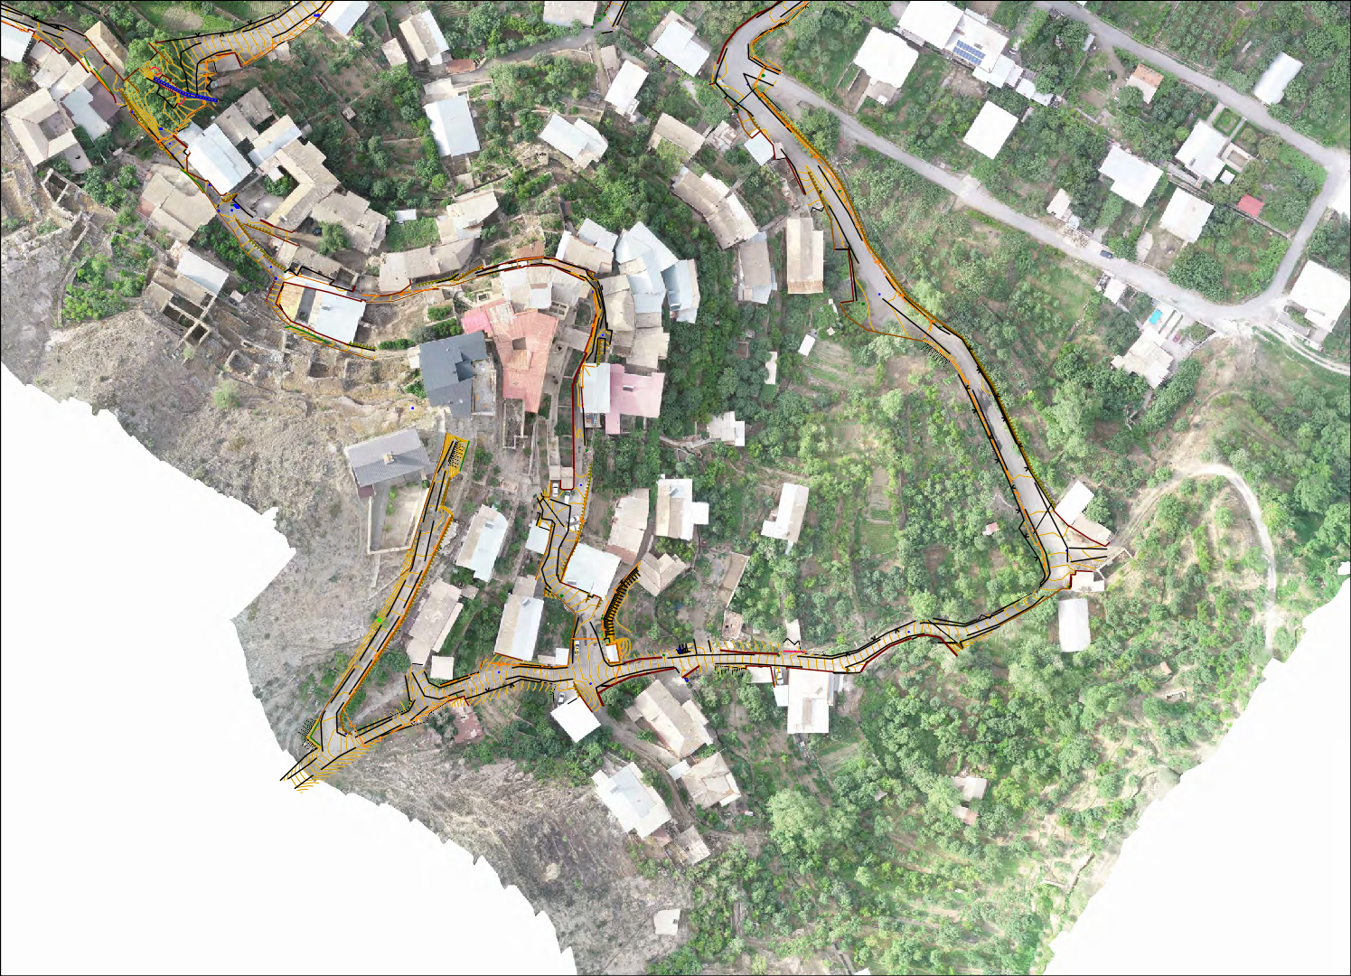
Հավելված 1. Քարտեզ և նկարներ

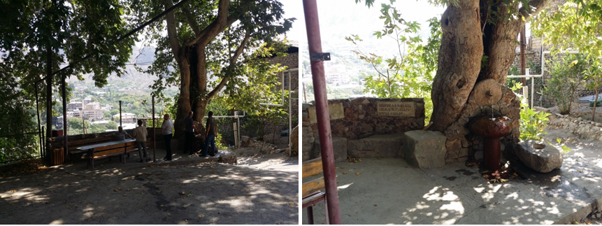
Նկար 1 Չինարի ծառի շրջակա տարածք

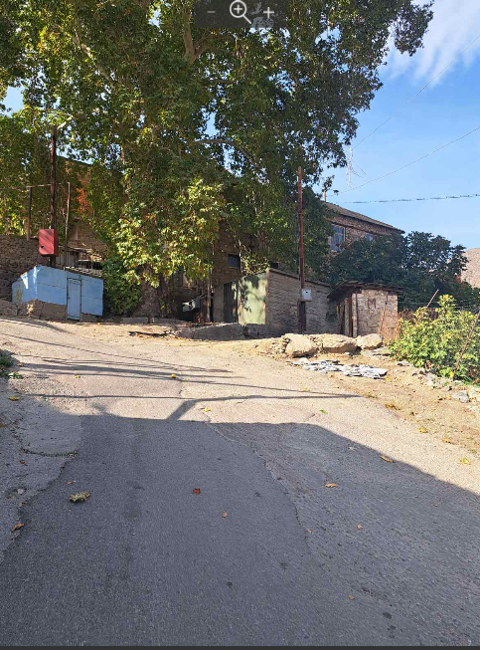
Նկար 2 Մեժլումյան փողոցի հիդրանտ և սանիտարակն տարածք

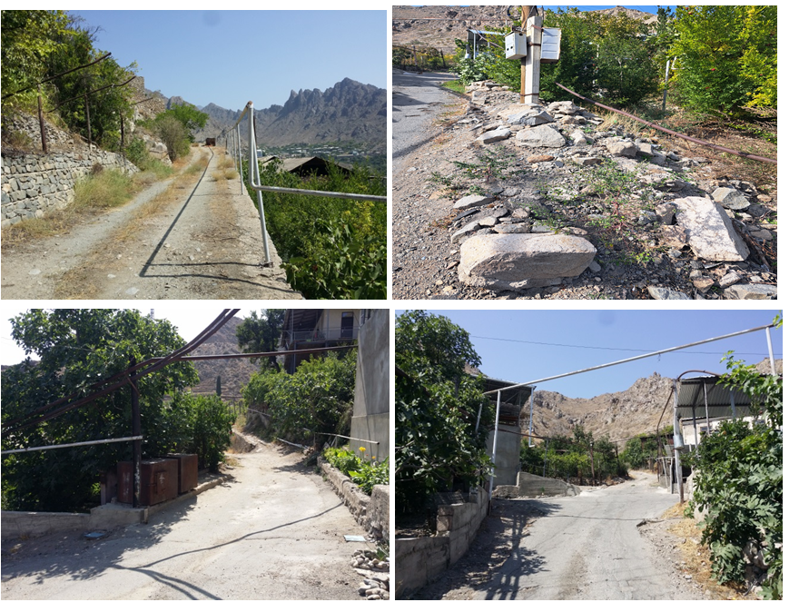
Նկար 3 Վազանց փողոց

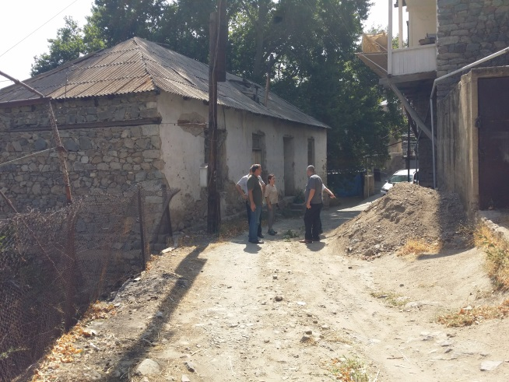
Նկար 4 Սպիտակ տուն
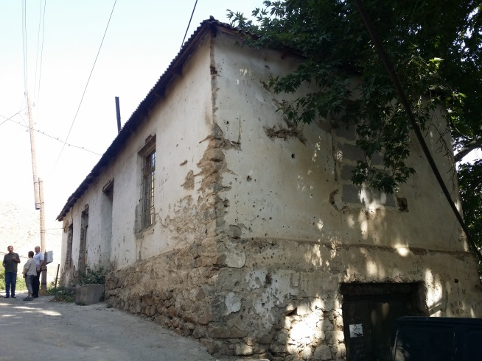
Նկար 5 Սպիտակ տուն

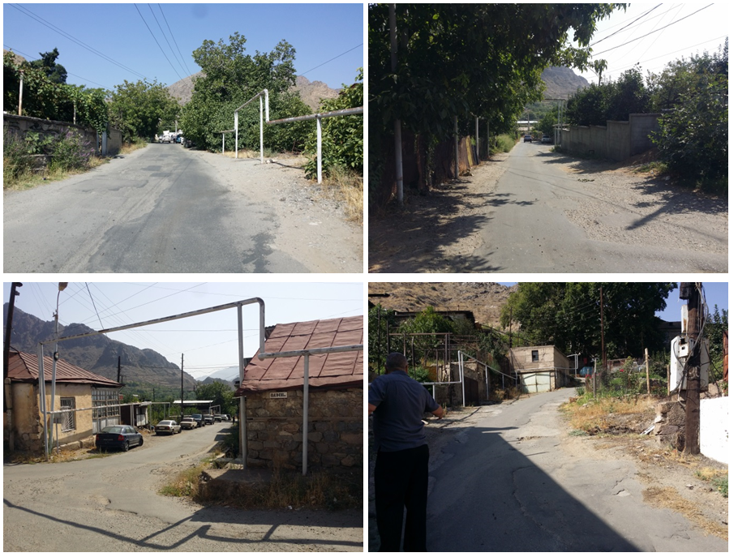
Նկար 6 Մեժլումյան փողոց

Հավելված 2: Շինարարական աղբի տեղափոխման թույլտվություն

Հավելված 3. Շրջակա միջավայրի վրա ազդեցության գնահատման փորձաքննության եզրակացություն
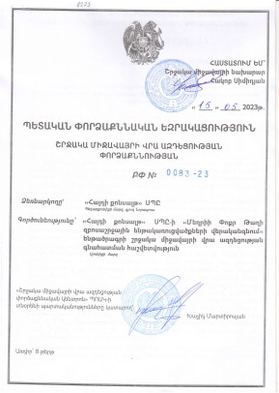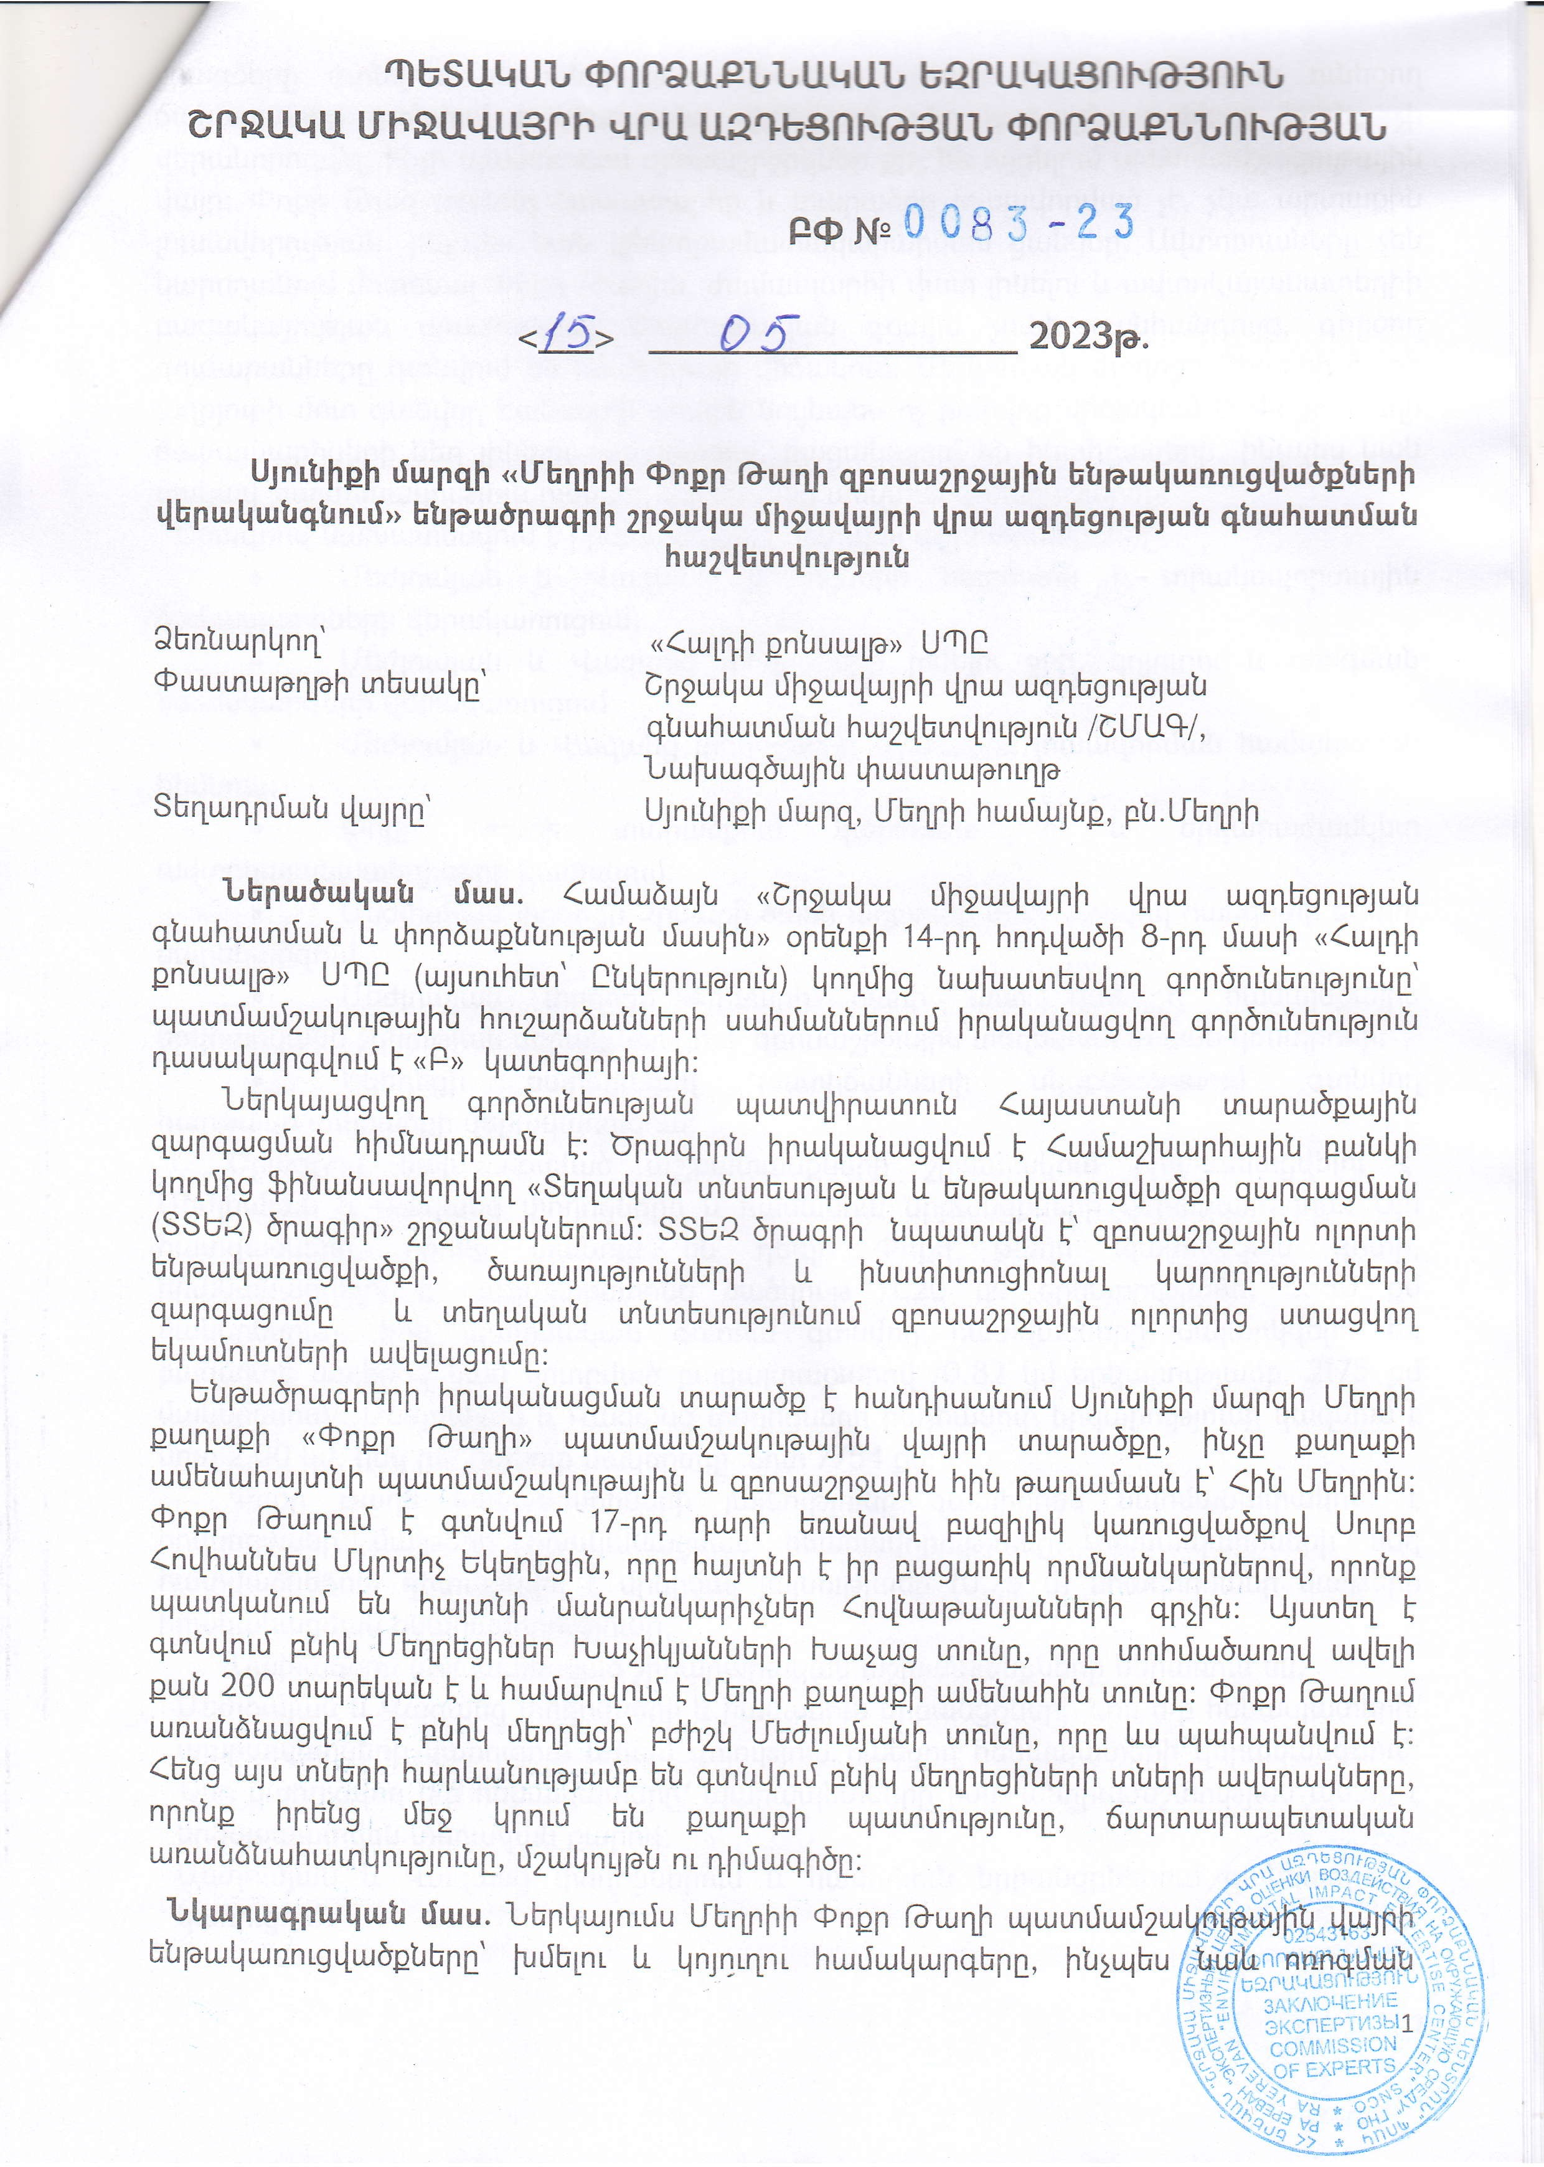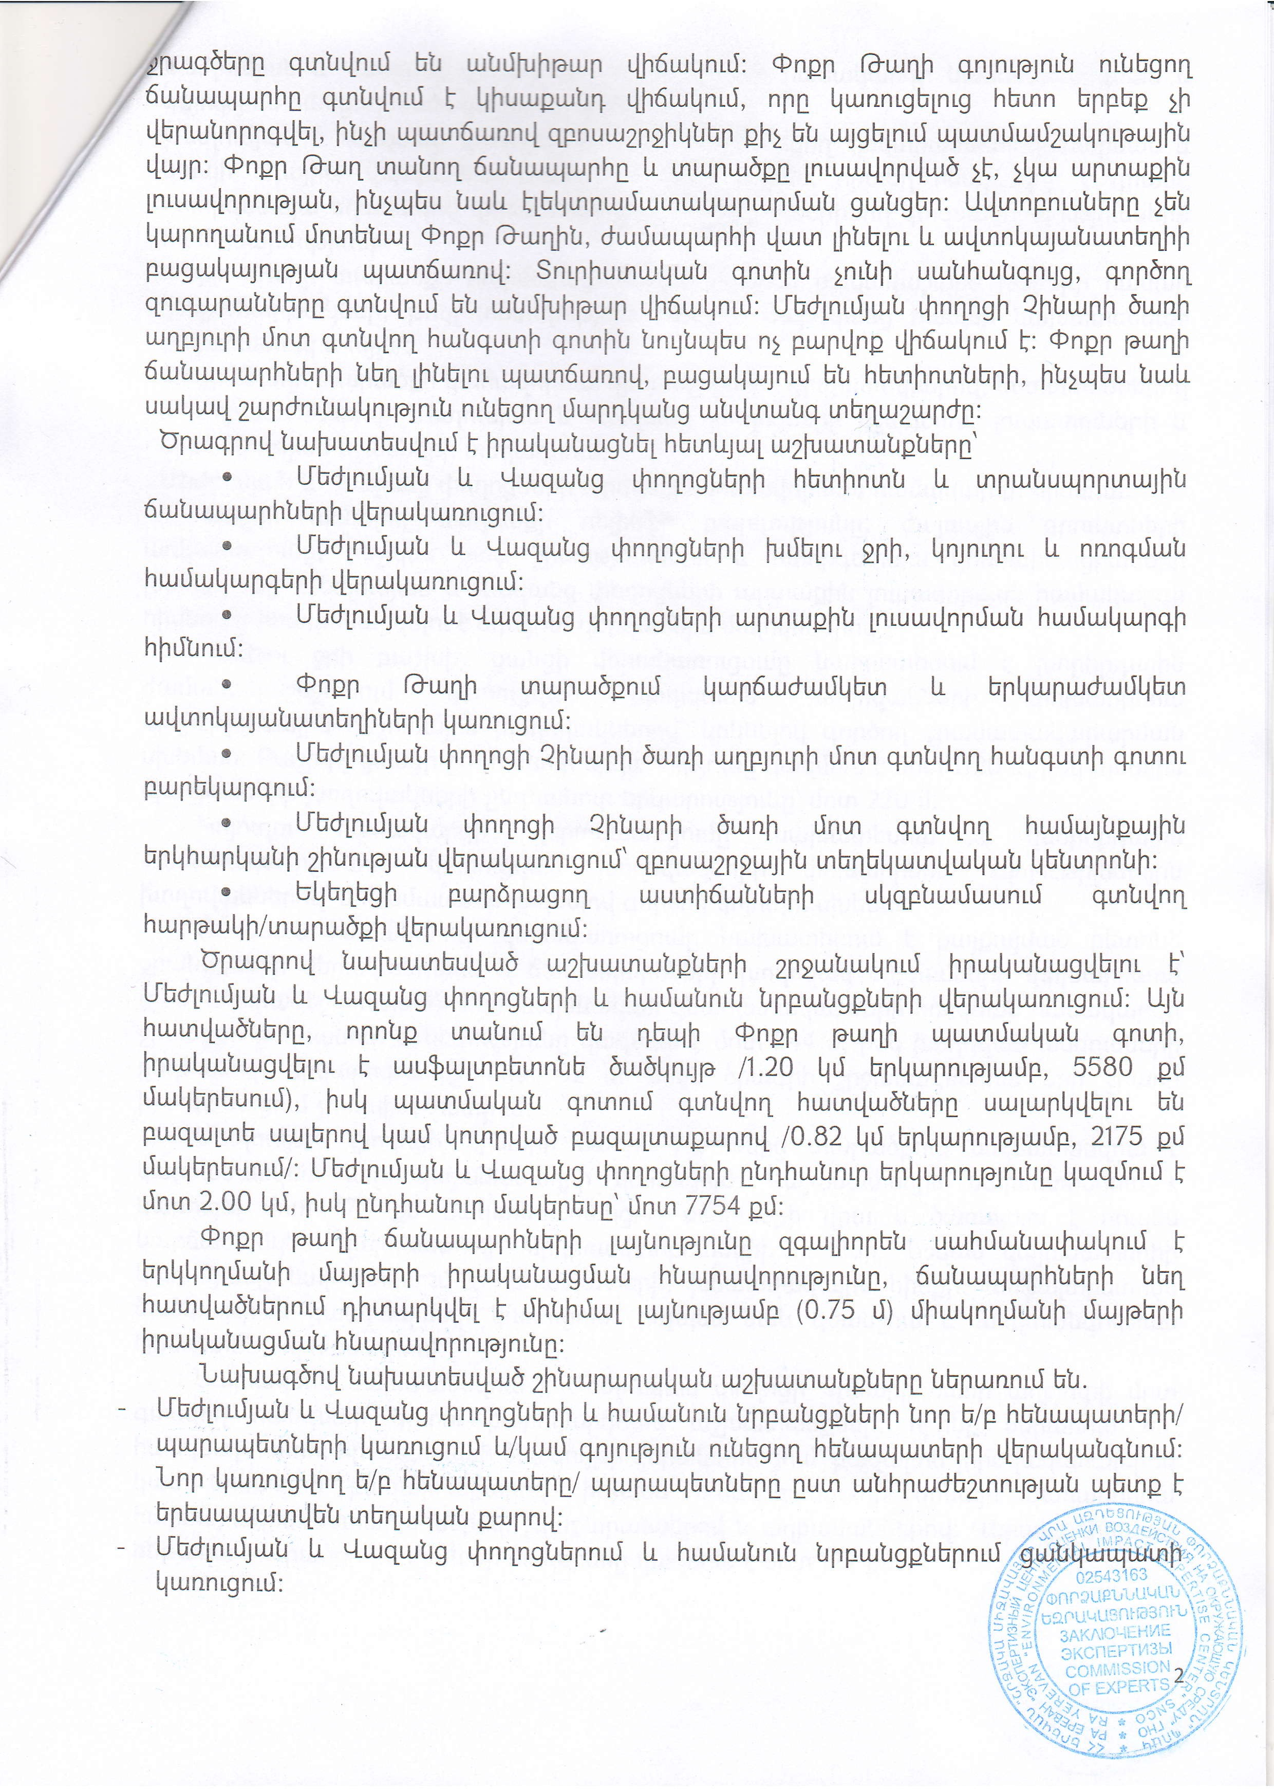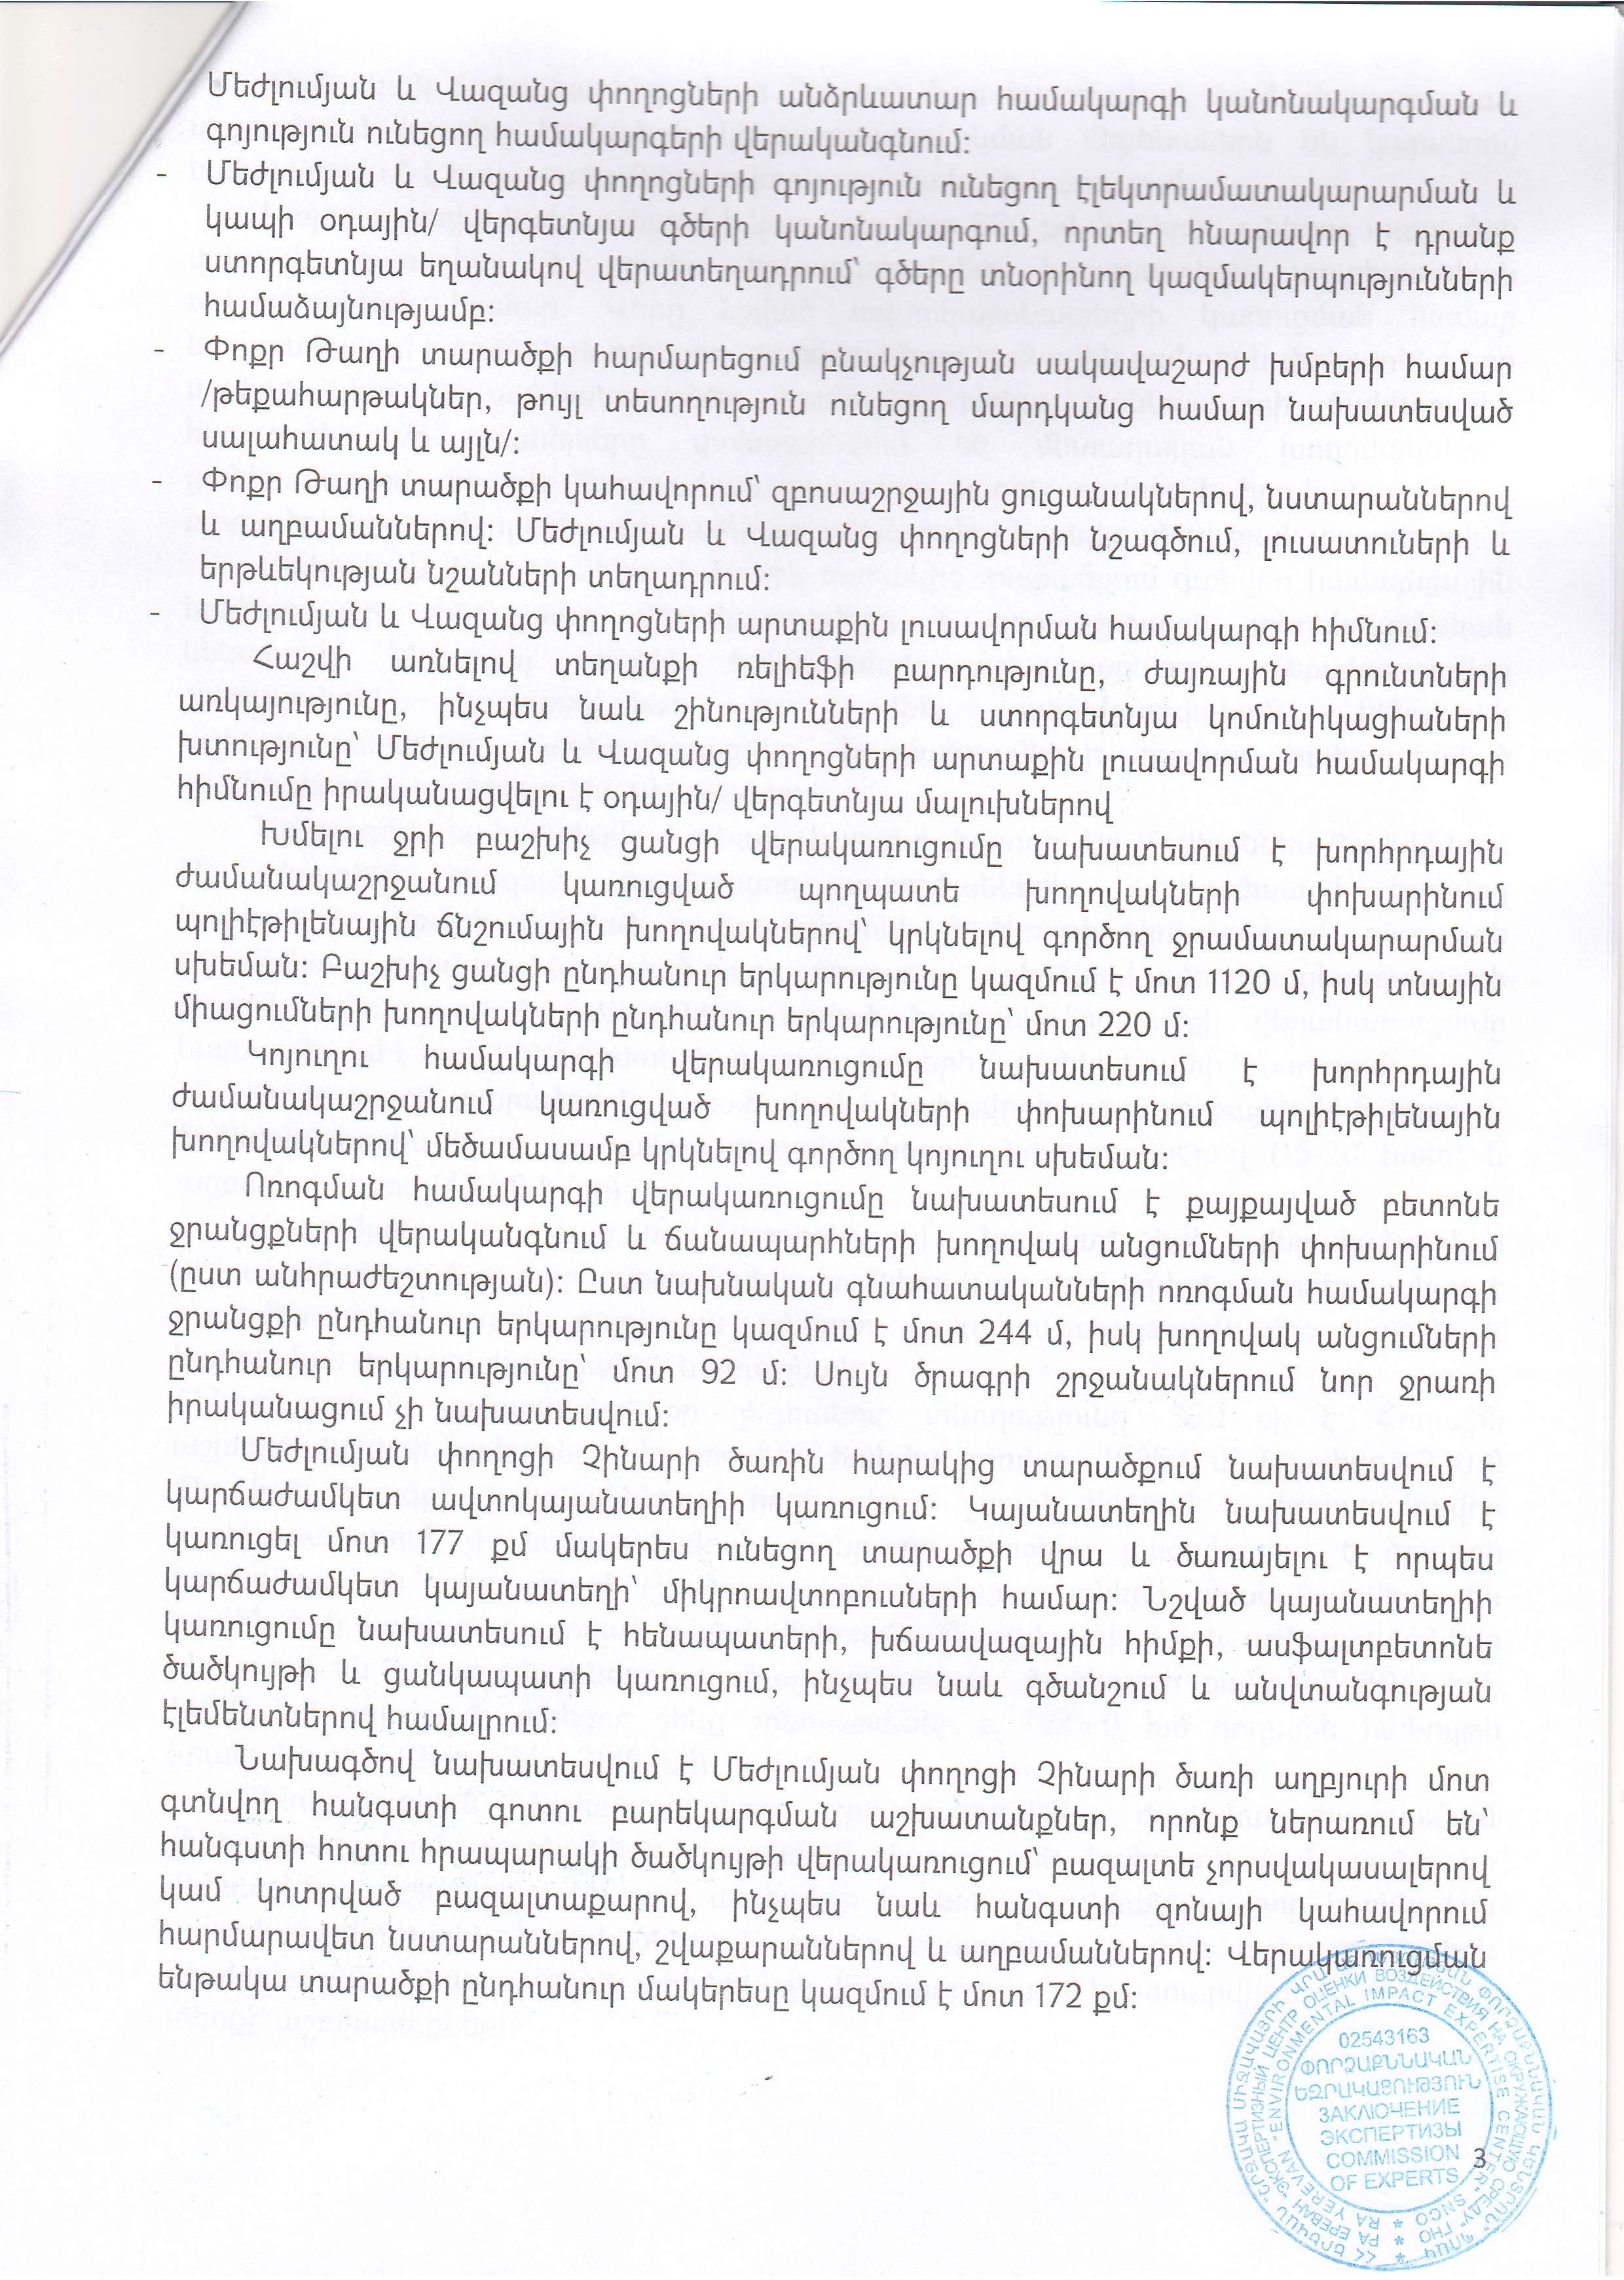
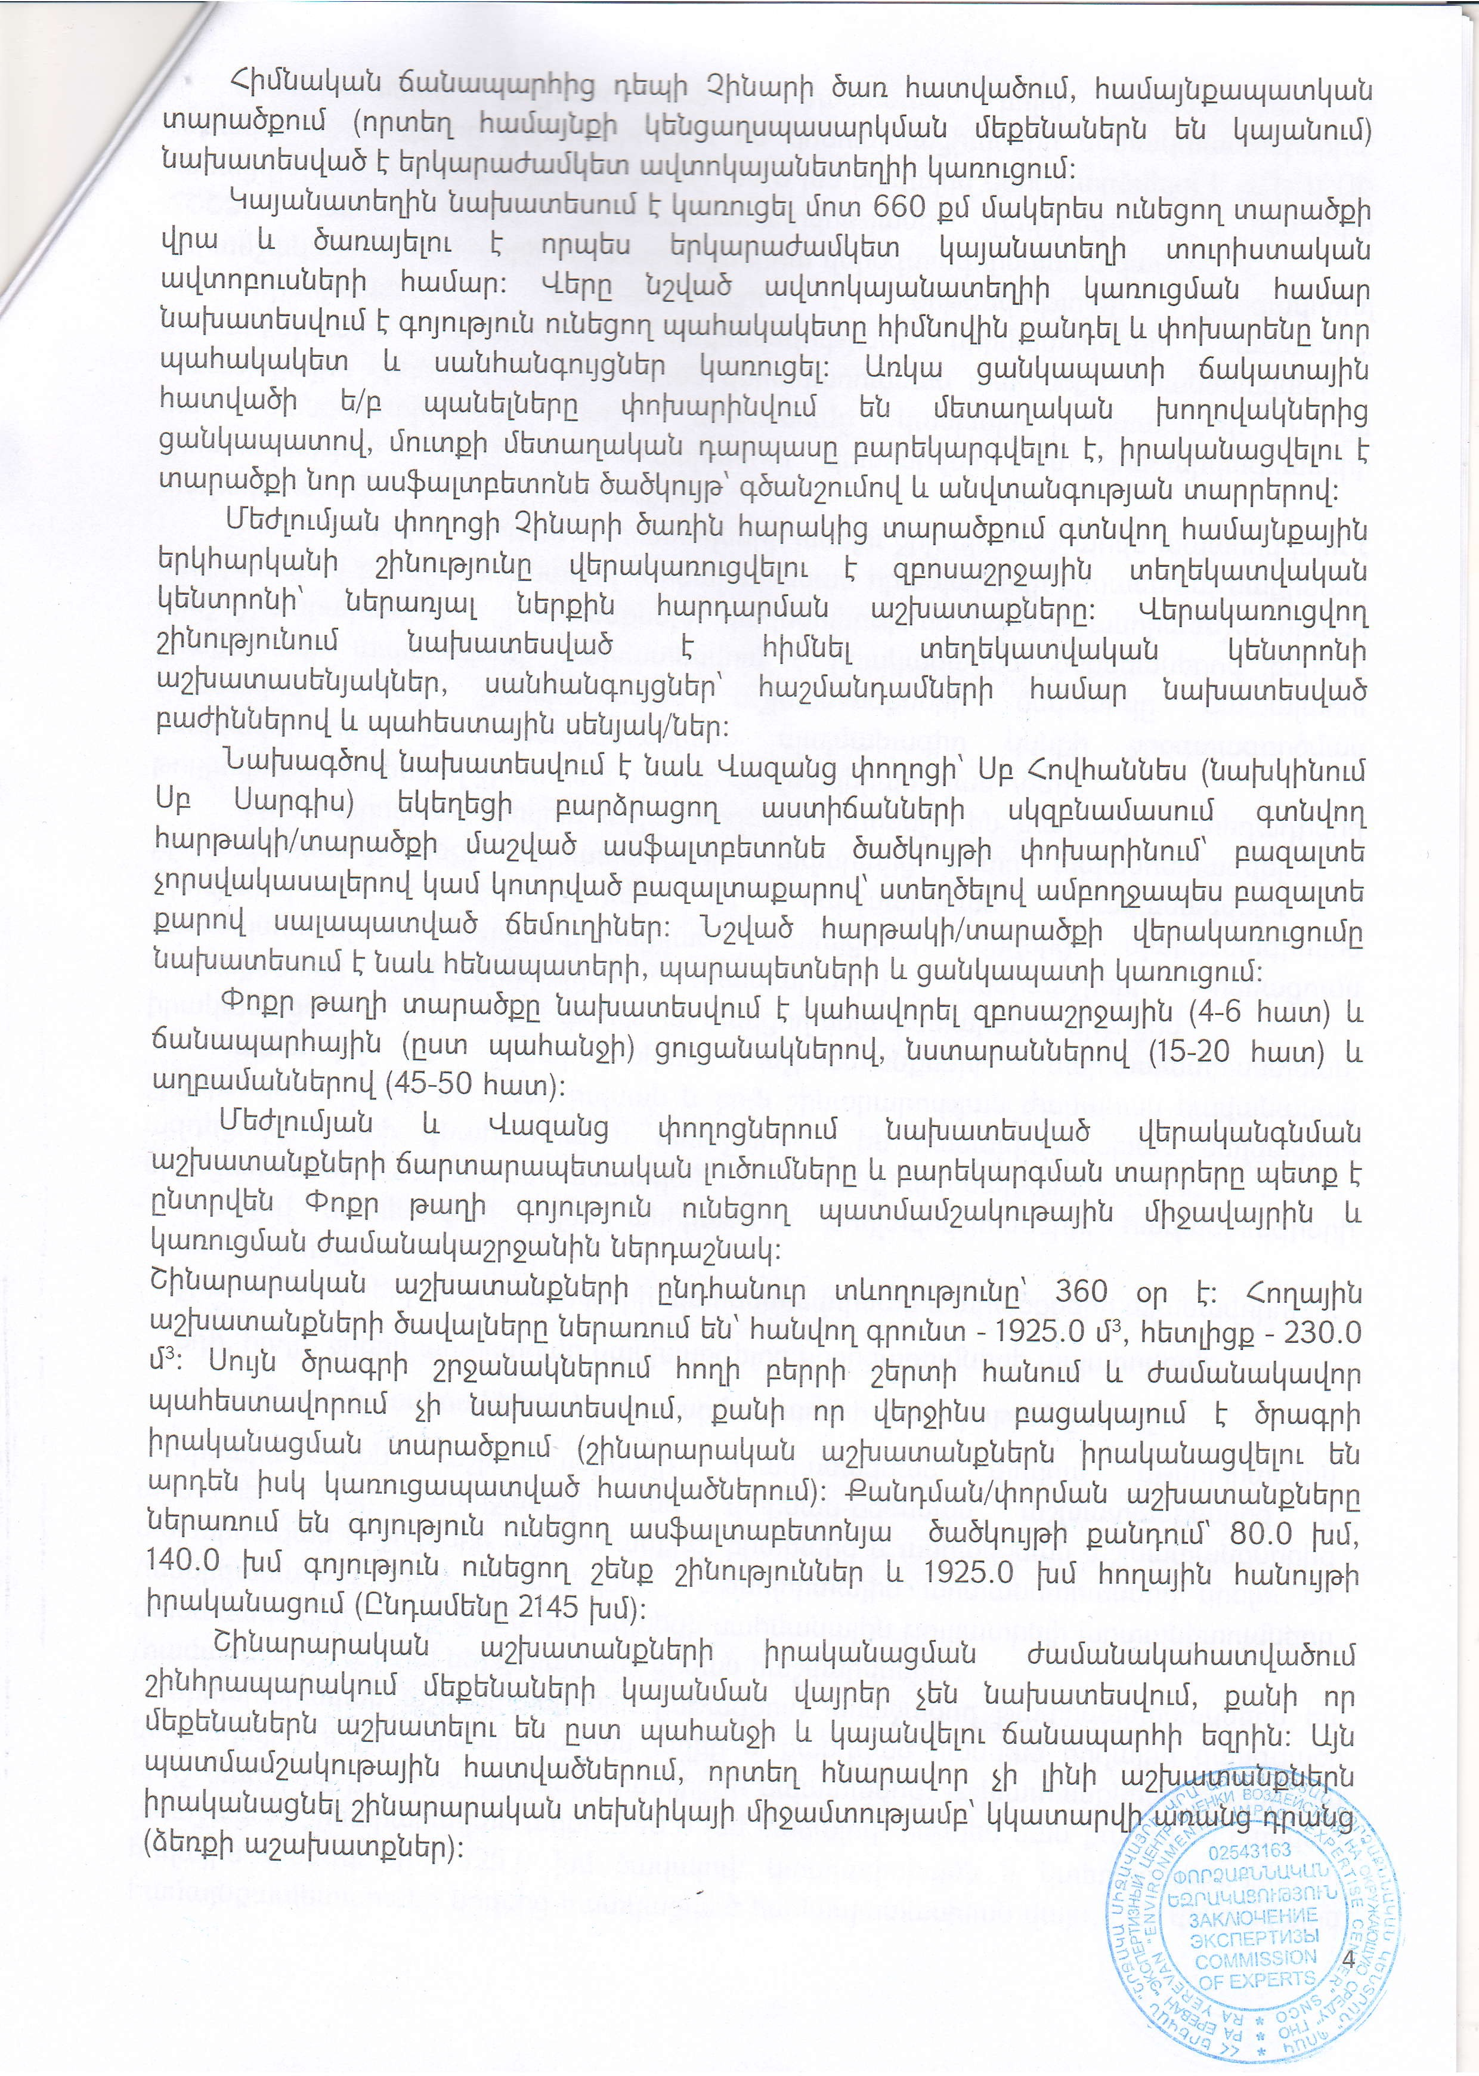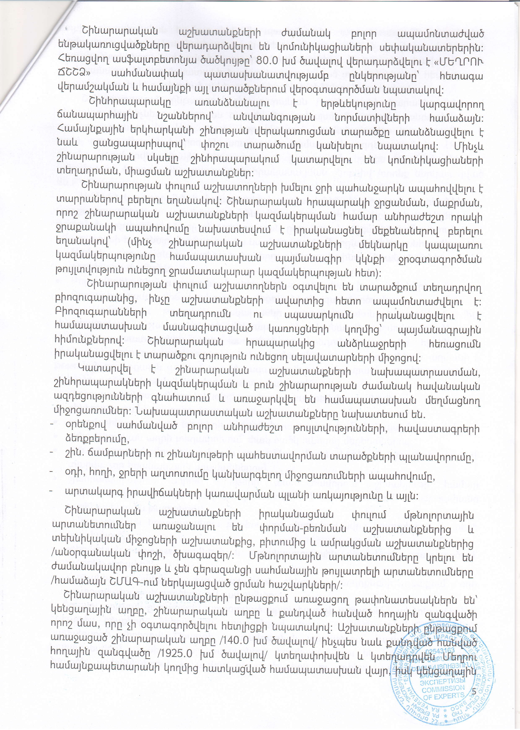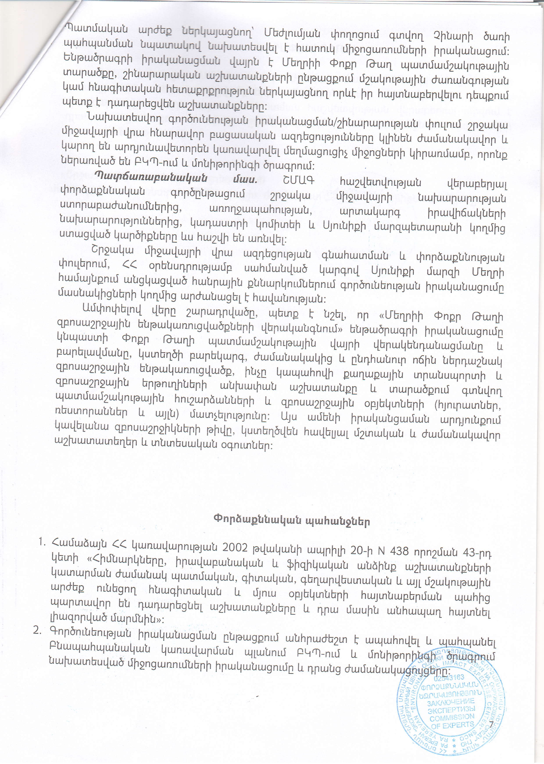

Հավելված 4. Հանրային քննարկման արձանագրություն

Հավելված 5. Շինարարության թույլտվ ություն

Հավելված 6. Մեղրի Փոքր թաղի Սբ. Հովհաննես եկեղեցու պահպանման գոտու սահամններում ճանապարհների և այլ ենթակառուցվածքների վերակառուցման աշխատանքների վերաբերյալ եզրակացություն
